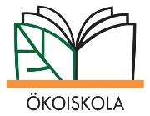
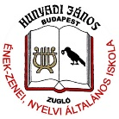
Hunyadi János Ének-zenei, Nyelvi Általános Iskola
NYILATKOZAT
Alulírott ……………………………………………………….……………………..(szülő neve)
…………………………………………………………………………………………………………….(cím)
alatti lakos, szülő/törvényes képviselő nyilatkozom, hogy
………………………………………… …………..nevű gyermekem
számára a 2021/2022. tanévben az alábbi oktatást választom:
etika vagy hit- és erkölcstan

(A választott oktatást kérjük, aláhúzással egyértelműen jelölje meg!)
Tudomásul veszem, hogy a nyilatkozat a 2021/2022. tanévre szól, azon módosítani legkorábban 2022. májusban tudok.
Hit- és erkölcstan oktatás választása esetén kérjük, töltse ki a következőt:
Gyermekem számára a(z) ………………………………………………………….(egyház neve) által szervezett hit- és erkölcstan oktatást kívánom igénybe venni a 2021/2022. tanévben.
Tudomásul veszem, hogy nyilatkozatommal egyidejűleg hozzájárulok gyermekem nevének a megjelölt egyház részére történő átadásához.

Dátum: ………………………………………………..
szülő aláírása

